Лабораторная работа №4.
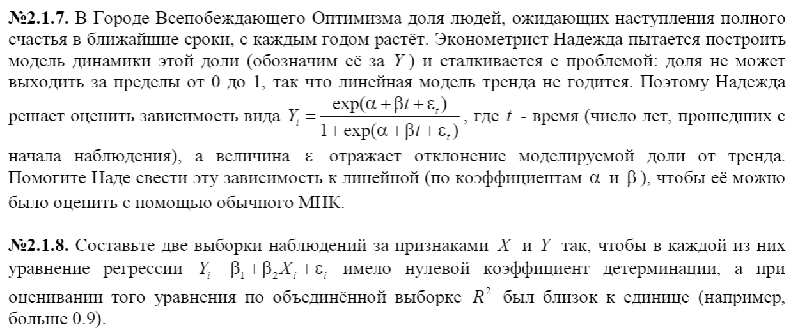
$$Y_{t}\left(1+\exp\left(α+βt+ε_{t}\right)\right)=exp⁡(\left(α+βt+ε_{t}\right))$$
$$Y_{t}+Y_{t}⋅\exp\left(α+βt+ε_{t}\right)=\exp\left(α+βt+ε_{t}\right)$$
$$\frac{Y_{t}}{Y_{t}-1}=\exp\left(α+βt+ε_{t}\right)$$
$$Z=\ln{\frac{Y_{t}}{Y_{t}-1}}=α+βt+ε_{t}$$

$$X_{1}$$ | -42.5 | 57.7 | -18.2 | 76.6 | 88.1 | -90.9 | 5.6 | 78.5
$$Y_{1}$$ | 10.3 | -8.7 | 91.4 | -9.3 | 35.5 | 14.5 | -79.4 | 80.0
$$R^{2}=0.004$$
$$X_{2}$$ | -50.8 | -91.6 | -34.4 | 90.9 | 77.9 | 38.6 | 28.1 | 98.9
$$Y_{2}$$ | 31.1 | 41.7 | 8.8 | 18.8 | -42.2 | -70.6 | 92.6 | 80.5
$$R^{2}=0.008$$

$$X_{comb}$$ | -42.5 | 57.7 | -18.2 | 76.6 | 88.1 | -90.9 | 5.6 | 78.5 | -50.8 | -91.6 | -34.4 | 90.9 | 77.9 | 38.6 | 28.1 | 98.9
$$Y_{comb}$$ | -74.7 | 106.7 | 55 | 143.9 | 211.7 | -167.3 | -68.2 | 237 | -70.5 | -141.5 | -60 | 200.6 | 113.6 | 6.6 | 148.8 | 278.3
$$R^{2}=0.86$$

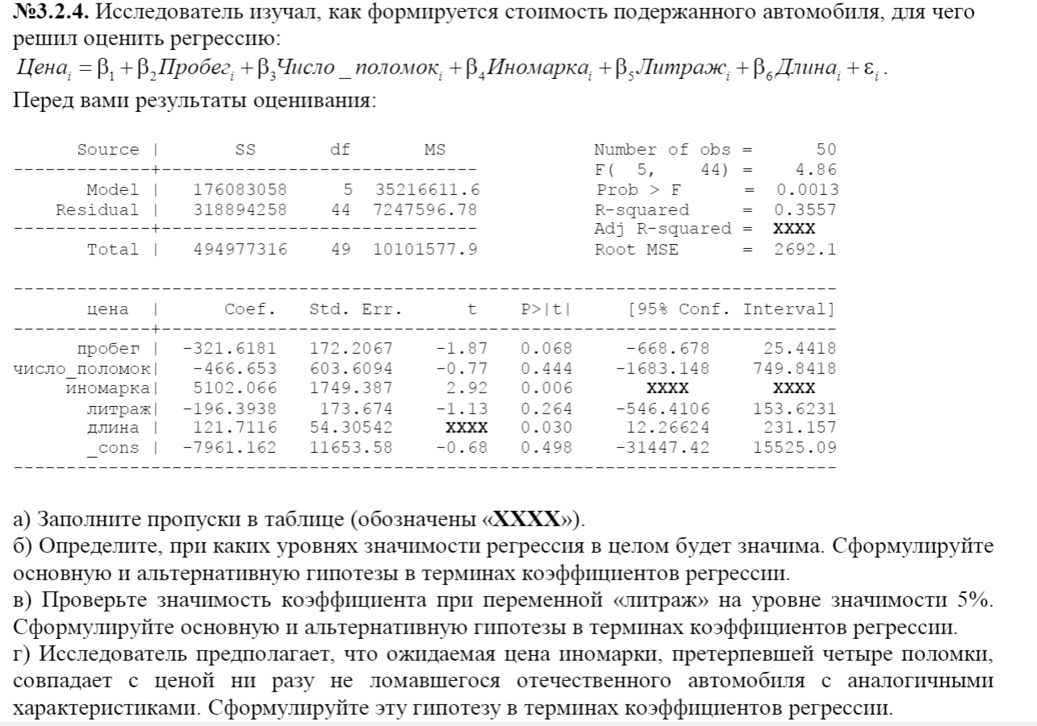
- $R_{adj}^{2}​=1-\left(\frac{\left(1-R^{2}\right)\left(n-1\right)}{n-k-1}​\right)=0.31$
$$t_{длина}=\frac{coef.}{std.err.}=2.24$$
$$95\% conf. Interval= coef._{иномарка} ± t_{критерий}\left(n-k-1, 0.05\right)⋅std.err. =$$
$= coef._{иномарка} ± 2,015⋅std.err. =\left[1577.0512, 8627.0808\right]$)

- Уровень значимости регрессии
Основная гипотеза (H0): Все коэффициенты регрессии равны нулю.
H0​: β2​=β3​=β4​=β5​=β6​=0
Альтернативная гипотеза (H1): По крайней мере один из коэффициентов регрессии не равен нулю.
H1​: Хотя бы один βi≠0

Значение F-статистики F(5,44)=4.86, а p-значение = 0.0013 < 0.01 => регрессия значима на уровне значимости 0.01.
- Проверка значимости коэффициента при переменной литраж
Основная гипотеза (H0): Коэффициент при переменной литраж равен нулю.
H0​: β5​=0
Альтернативная гипотеза (H1): Коэффициент при переменной литраж не равен нулю.
H1​: β5​≠0

p-значение = 0.264 > 0.05 => коэффициент при переменной литраж не является статистически значимым.
- Гипотеза о совпадении цены иномарки с 4 поломками и отечественной машины
Основная гипотеза (H0): Ожидаемая цена иномарки с четырьмя поломками равна ожидаемой цене отечественного автомобиля (то есть, разница в ценах равна нулю).
H0​: β2​+β2​⋅Пробег+ β3​⋅Число_поломок(=4)+β4​⋅Иномарка(=1)+ β5​⋅Длина+β6​⋅Литраж – (β1​+β2​⋅Пробег+β3​⋅ Число_поломок(=0)+β4​⋅Иномарка(=0) +β5​⋅Длина+β6​⋅Литраж) = 0
H0​: β4+4⋅β3​=0

Альтернативная гипотеза (H1): Ожидаемая цена иномарки с четырьмя поломками не равна ожидаемой цене отечественного автомобиля
H1​: β4+4⋅β3​≠0

